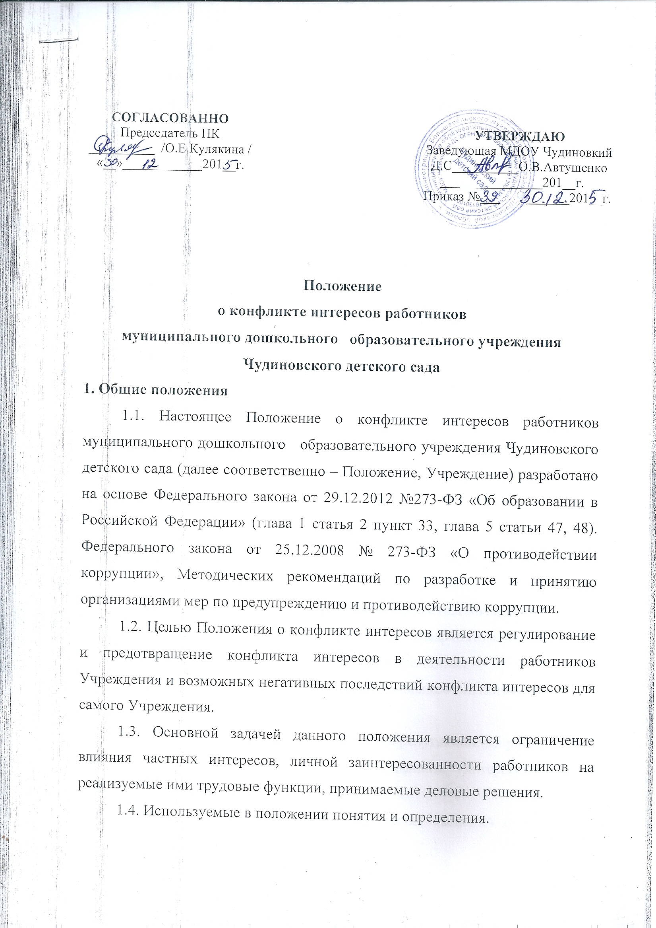

должностных (трудовых) обязанностей и при которой возникает или может возникнуть противоречие между личной заинтересованностью работника (представителя Учреждения) и правами и законными интересами Учреждения, способное привести к причинению вреда правам и законным интересам, имуществу и (или) деловой репутации Учреждения, работником (представителем Учреждения) которой он является.
Личная заинтересованность работника (представителя Учреждения) – заинтересованность работника (представителя Учреждения), связанная с возможностью получения работником (представителем Учреждения) при исполнении должностных обязанностей доходов в виде денег, ценностей, иного имущества или услуг имущественного характера, иных имущественных прав для себя или для третьих лиц.
Положение о конфликте интересов (далее положение) – это внутренний документ учреждения, устанавливающий порядок выявления и урегулирования конфликтов интересов, возникающих у работников Учреждения в ходе выполнения ими трудовых обязанностей.
2. Основные принципы управления конфликтом интересов
2.1. В основу работы по управлению конфликтом интересов в Учреждении могут быть положены следующие принципы:
– обязательность раскрытия сведений о реальном или потенциальном
конфликте интересов;
– индивидуальное рассмотрение и оценка репутационных рисков для
Учреждения при выявлении каждого конфликта интересов и его урегулирование;
– конфиденциальность процесса раскрытия сведений о конфликте интересов и процесса его урегулирования;
– соблюдение баланса интересов Учреждения и работника при
урегулировании конфликта интересов;
– защита работника от преследования в связи с сообщением о конфликте интересов, который был своевременно раскрыт работником и урегулирован (предотвращен) Учреждением.
3.Круг лиц подпадающих под действие положения. Конфликтные ситуации.
3.1.Действие положения распространяется на всех работников
Учреждения вне зависимости от уровня занимаемой должности.
Обязаны соблюдать положение также физические лица,
сотрудничающие с Учреждением.
3.2. В наиболее вероятных ситуациях конфликта интересов может оказаться педагогический работник в процессе выполнения своих должностных обязанностей:
– репетиторство с учащимися, которых обучает;
– получение подарков или услуги;
- работник собирает деньги на нужды объединения, Учреждения;
- работник участвует в жюри конкурсных мероприятий, олимпиад с
участием своих учащихся;
– получение небезвыгодных предложений от родителей (законных представителей)учащихся, которых он обучает;
– небескорыстное использование возможностей родителей (законных
представителей) учащихся и другие;
– нарушение установленных в Учреждении запретов (передача третьим лицам персональных данных или информации, касающейся участников образовательных отношений, сбор денежных средств на нужды Учреждения и т.п.)
4. Обязанности работников в связи с раскрытием и урегулированием конфликта интересов.
4.1. Обязанности и права работников в связи с раскрытием и урегулированием конфликта интересов:
– при принятии решений по деловым вопросам и выполнении своих трудовых обязанностей руководствоваться интересами Учреждения – без учета своих личных интересов, интересов своих родственников и друзей;
– избегать (по возможности) ситуаций и обстоятельств, которые могут привести к конфликту интересов;
– раскрывать возникший (реальный) или потенциальный конфликт
интересов;
– содействовать урегулированию возникшего конфликта интересов.
4.2.Раскрывать возникший или потенциальный конфликта интересов.
4.3.Содействовать раскрытию возникшего конфликта интересов.
4.3. Работник Учреждения, в отношении которого возник спор о конфликте интересов, вправе обратиться к должностному лицу, ответственному за профилактику коррупционных и иных правонарушений, в функциональные обязанности которого входит прием вопросов работников об определении наличия или отсутствия данного конфликта.
4.4. Обратиться в Комиссию можно только в письменной форме
5. Порядок раскрытия конфликта интересов работником учреждения и порядок его урегулирования, в том числе возможные способы разрешения возникшего конфликта интересов
5.1. В Учреждении возможно установление различных видов раскрытия конфликта интересов, в том числе:
– раскрытие сведений о конфликте интересов при приеме на работу;
– раскрытие сведений о конфликте интересов при назначении на новую должность;
– разовое раскрытие сведений по мере возникновения ситуаций конфликта интересов.
5.2 Раскрытие сведений о конфликте интересов желательно осуществлять в письменном виде. Может быть допустимым первоначальное раскрытие конфликта интересов в устной форме с последующей фиксацией в письменном виде.
5.3 Учреждение берёт на себя обязательство конфиденциального рассмотрения представленных сведений и урегулирования конфликта интересов.
5.4. Поступившая информация должна быть тщательно проверена
уполномоченным на это должностным лицом с целью оценки серьезности
возникающих для Учреждения рисков и выбора наиболее подходящей формы урегулирования конфликта интересов.
Следует иметь в виду, что в итоге этой работы Конфликтная комиссия может прийти к выводу, что ситуация, сведения о которой были представлены работником, не является конфликтом интересов и, как следствие, не нуждается в специальных способах урегулирования.
5.5. Конфликтная комиссия также может прийти к выводу, что конфликт интересов имеет место, и использовать различные способы его разрешения, в том числе:
– ограничение доступа работника к конкретной информации, которая может затрагивать личные интересы работника;
– добровольный отказ работника Учреждения или его отстранение (постоянное или временное) от участия в обсуждении и процессе принятия решений по вопросам, которые находятся или могут оказаться под влиянием конфликта интересов;
– пересмотр и изменение функциональных обязанностей работника;
– временное отстранение работника от должности, если его личные
интересы входят в противоречие с функциональными обязанностями;
– перевод работника на должность, предусматривающую выполнение
функциональных обязанностей, не связанных с конфликтом интересов;
– передача работником принадлежащего ему имущества, являющегося
основой возникновения конфликта интересов, в доверительное управление;
– отказ работника от своего личного интереса, порождающего конфликт с интересами Учреждения;
– увольнение работника из Учреждения по инициативе работника;
– увольнение работника по инициативе работодателя за совершение
дисциплинарного проступка, то есть за неисполнение или ненадлежащее
исполнение работником по его вине возложенных на него трудовых обязанностей.
5.6. Приведенный перечень способов разрешения конфликта интересов не является исчерпывающим. В каждом конкретном случае по договоренности Учреждения и работника, раскрывшего сведения о конфликте интересов, могут быть найдены иные формы его урегулирования.
5.7. При разрешении имеющегося конфликта интересов следует выбрать наиболее «мягкую» меру урегулирования из возможных с учетом существующих обстоятельств. Более жесткие меры следует использовать только в случае, когда это вызвано реальной необходимостью или в случае, если более «мягкие» меры оказались недостаточно эффективными.
При принятии решения о выборе конкретного метода разрешения конфликта интересов важно учитывать значимость личного интереса работника и вероятность того, что этот личный интерес будет реализован в ущерб интересам Учреждения.
7. Определение лиц, ответственных за прием сведений о возникшем (имеющемся) конфликте интересов и рассмотрение этих сведений.
7.1. Ответственным за прием сведений о возникающих (имеющихся)
конфликтах интересов является председатель Конфликтной комиссии (должностное лицо, ответственное за противодействие коррупции в Учреждении – директор, заведующий ).
7.2. Порядок рассмотрения ситуации конфликта интересов определен Положением о Конфликтной комиссии Учреждения.
8. Ответственность работников учреждения за несоблюдение положения о конфликте интересов.
8.1. Для предотвращения конфликта интересов работникам Учреждения необходимо следовать Кодексу профессиональной этики и служебного поведения работников Учреждения.
8.2. В случае возникновения у работника личной заинтересованности, он обязан доложить об этом директору или заведующему Учреждения.
8.3. За непринятие работником мер по предотвращению или
урегулированию конфликта интересов, стороной которого он является, с ним по инициативе работодателя в связи с утратой доверия по пункту 7.1 части 1 статьи 81 Трудового кодекса Российской Федерации может быть расторгнут трудовой договор.

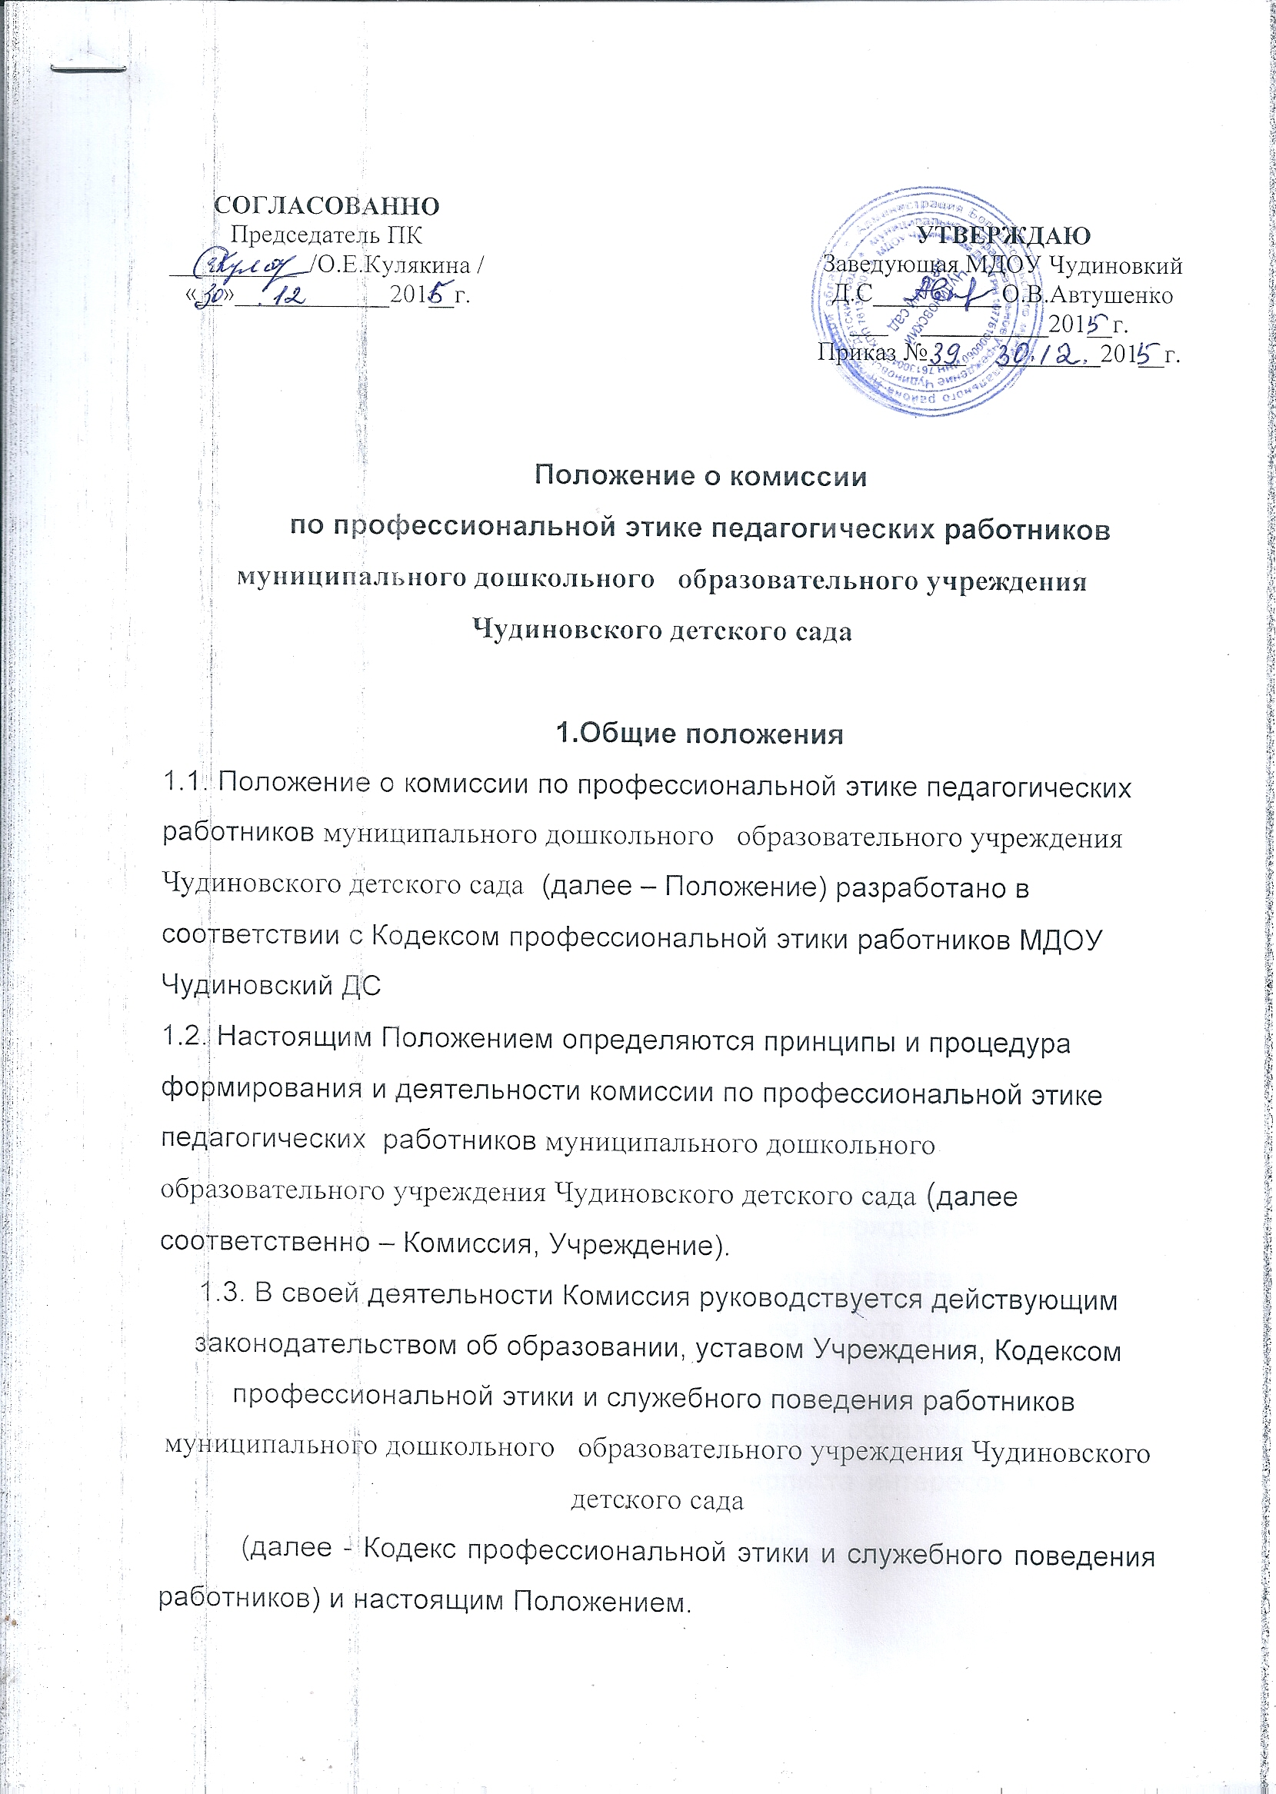

1.Общие положения
1.1. Положение о комиссии по профессиональной этике педагогических работников муниципального дошкольного образовательного учреждения Чудиновского детского сада (далее – Положение) разработано в соответствии с Кодексом профессиональной этики работников МДОУ Чудиновский ДС
1.2. Настоящим Положением определяются принципы и процедура формирования и деятельности комиссии по профессиональной этике педагогических работников муниципального дошкольного образовательного учреждения Чудиновского детского сада (далее соответственно – Комиссия, Учреждение).
1.3. В своей деятельности Комиссия руководствуется действующим законодательством об образовании, уставом Учреждения, Кодексом профессиональной этики и служебного поведения работников муниципального дошкольного образовательного учреждения Чудиновского детского сада
(далее - Кодекс профессиональной этики и служебного поведения работников) и настоящим Положением.
1.4. Основные цели деятельности комиссии:
контроль совместно с администрацией Учреждения соблюдения педагогическими работниками действующего законодательства об образовании, устава Учреждения, Кодекса профессиональной этики и служебного поведения работников;
предоставление педагогическим работникам консультационной помощи по разрешению сложных этических ситуаций;
профилактика конфликтных ситуаций в соответствии с нормами профессиональной этики;
поиск компромиссных решений при возникновении конфликтных ситуаций;
проведение предварительного расследования нарушения педагогическими работниками норм профессиональной этики с целью выяснения возможности разрешения возникшей этической проблемы без применения мер дисциплинарного взыскания;
подготовка предложений для внесения изменений и дополнений в Кодекс профессиональной этики и служебного поведения работников.
2.Формирование комиссии и организация ее работы
2.1. В состав комиссии входят три наиболее квалифицированных и авторитетных представителей от педагогических работников, избираемых педагогическим советом.
Персональный состав комиссии утверждается приказом заведующего. Заведующий Учреждения не имеет права входить в ее состав. Члены комиссии и привлекаемые к ее работе физические лица работают на безвозмездной основе.
2.2. Состав комиссии формируется таким образом, чтобы была исключена возможность возникновения конфликта интересов, могущего повлиять на принимаемые комиссией решения.
2.3. Из числа членов комиссии на ее первом заседании прямым открытым голосованием простым большинством голосов сроком на один год выбираются председатель, заместитель председателя, секретарь.
2.4. Председатель комиссии:
организует работу комиссии;
созывает и проводит заседания комиссии;
дает поручения членам комиссии, привлекаемым специалистам, экспертам;представляет комиссию в отношениях с администрацией;
выступает перед участниками образовательных отношений с сообщениями о деятельности комиссии, представляет письменный ежегодный отчет о ее деятельности директору Учреждения.
2.5. В отсутствие председателя комиссии его полномочия осуществляет заместитель председателя.
2.6. Секретарь комиссии отвечает за ведение делопроизводства, регистрацию обращений, хранение документов комиссии, подготовку ее заседаний.
2.7. При возникновении прямой или косвенной личной заинтересованности любого члена комиссии, которая может привести к конфликту интересов при рассмотрении вопроса, включенного в повестку дня, член комиссии обязан до начала заседания заявить об этом. В таком случае он не принимает участия в рассмотрении указанного вопроса.
2.8. Председатель при необходимости имеет право привлекать к работе комиссии в качестве экспертов любых совершеннолетних физических лиц с правом совещательного голоса. Привлекаемые к работе лица должны быть ознакомлены под роспись с настоящим Положением до начала их работы в составе комиссии.
2.9. Членам комиссии и лицам, участвовавшим в ее заседаниях, запрещается разглашать конфиденциальные сведения, ставшие им известными в ходе работы комиссии. Информация, полученная в процессе деятельности, может быть использована только в порядке, предусмотренном Федеральным законом об информации, информационных технологиях и защите информации.
2.10. Заседания комиссии проводятся по мере необходимости. Кворумом для проведения заседания является присутствие на нем 2/3 членов комиссии. Решения принимаются открытым голосованием простым большинством голосов. В случае равенства голосов решающим является голос ее председателя.
3.Порядок работы комиссии
3.1. Основной формой работы комиссии является заседание.
Основанием для проведения заседания является письменное обращение в комиссию участника образовательных отношений, содержащее информацию о нарушении педагогическим работником, норм профессиональной этики.
3.2. Комиссия не рассматривает сообщения о преступлениях и административных правонарушениях, а также анонимные обращения, не проводит проверки по фактам нарушения трудовой дисциплины.
3.3. Комиссия должна обеспечить своевременное, объективное и справедливое рассмотрение обращения, содержащего информацию о нарушении педагогическим работником норм профессиональной этики, его разрешение в соответствии с законодательством об образовании, уставом Учреждения, Кодексом профессиональной этики и служебного поведения работников и настоящим Положением, а также исполнение принятого решения.
3.4. Председатель комиссии при поступлении к нему информации, содержащей основания для проведения заседания комиссии:
в течение трех рабочих дней назначает дату заседания комиссии. При этом дата не может быть назначена позднее семи рабочих дней со дня поступления указанной информации (в указанные периоды не засчитывается время временного отсутствия педагогического работника по уважительным причинам: болезнь, отпуск и т.п.);
организует ознакомление педагогического работника, вопрос о котором рассматривает комиссия, членов комиссии и других лиц, участвующих в заседании комиссии, с поступившей информацией под роспись.
3.5. Заседание комиссии проводится в присутствии педагогического работника, в отношении которого рассматривается вопрос о соблюдении норм Профессиональной этики. При наличии письменной просьбы педагогического работника о рассмотрении указанного вопроса без его участия заседание комиссии проводится в его отсутствие.
В случае неявки педагогического работника на заседание при отсутствии его письменной просьбы о рассмотрении указанного вопроса без его участия, рассмотрение вопроса откладывается. Повторная неявка педагогического работника без уважительных причин на заседание комиссии не является основанием для отложения рассмотрения вопроса. В этом случае комиссия принимает решение по существу вопроса по имеющимся материалам и выступлениям присутствующих на заседании.
3.6. Разбирательство в комиссии осуществляется в пределах тех требований и по тем основаниям, которые изложены в обращении. Изменение предмета и (или) основания обращения в процессе рассмотрения вопроса не допускаются.
3.7. На заседании комиссии заслушиваются пояснения педагогического работника (с его согласия) и иных лиц, рассматриваются материалы по существу предъявляемых претензий, а также дополнительные материалы.
3.8. По итогам рассмотрения вопроса комиссия принимает одно из следующих решений:
установить, что педагогический работник соблюдал нормы профессиональной этики;
установить, что педагогический работник не соблюдал нормы Профессиональной этики, и рекомендовать директору, заведующему Учреждения указать педагогическому работнику на недопустимость нарушения указанных норм;
установить, что педагогический работник грубо нарушал нормы профессиональной этики, и рекомендовать директору, заведующему, Учреждения рассмотреть возможность наложения на педагогического работника соответствующего дисциплинарного взыскания;
установить, что педагогическим работником были совершены действия (или имело место его бездействие), содержащие признаки административного правонарушения или состава преступления, и возложить на председателя комиссии обязанность передать информацию о совершении указанного действия (бездействии) и подтверждающие этот факт документы в правоприменительные органы в течение трех рабочих дней, а при необходимости - немедленно.
4. Порядок оформления решений комиссии
4.1. Решения комиссии оформляются протоколами, которые подписывает председатель и секретарь. Решения комиссии носят для директора Учреждения обязательный характер.
4.2. Член комиссии, не согласный с решением, вправе в письменной форме изложить свое мнение, которое подлежит обязательному приобщению к протоколу и с которым должен быть ознакомлен педагогический работник, в отношении которого принято решение.
4.3. Копии протокола в течение трех рабочих дней со дня заседания передаются директору Учреждения и педагогическому работнику, вопрос которого рассматривался. Если на заседании комиссии рассматривалось несколько вопросов, то педагогическому работнику передается выписка из протокола только по его вопросу. По решению комиссии копия протокола (выписки из протокола) передается иным заинтересованным лицам по их письменному запросу.
4.4. Директор Учреждения обязан в течение пяти рабочих дней со дня поступления к нему протокола в письменной форме проинформировать комиссию о принятых им мерах по существу рассмотренного вопроса. Решение директора Учреждения оглашается на ближайшем заседании комиссии.
4.5. Копия протокола заседания комиссии или выписка из него приобщается к личному делу педагогического работника, в отношении которого рассмотрен вопрос о соблюдении норм профессиональной этики.
5.Обеспечение деятельности комиссии
5.1.Организационно-техническое и документационное обеспечение деятельности комиссии, а также информирование ее членов о вопросах, включенных в повестку дня, о дате, времени и месте проведения заседания, ознакомление членов комиссии с материалами, представляемыми для обсуждения на заседании, осуществляет секретарь.

